PLANTILLA PLAN DE DIFUSIÓN. COMPARTIDA EN MEDIATECA.

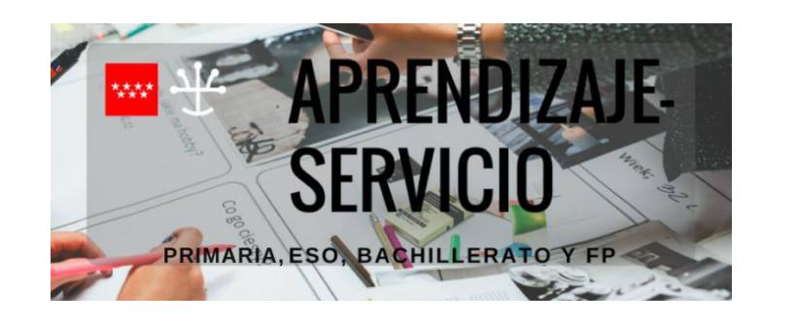

PARTICIPANTE: Javier Sánchez Rodríguez

CENTRO EDUCATIVO: CEPA Pozuelo

LOCALIDAD: Pozuelo de Alarcón

|  |  |
| --- | --- |
| ASPECTOS | NOMBRE DEL SERVICIO:  **CAMPAÑA PARA LA DONACIÓN DE MÉDULA ÓSEA** |
| Canales que se usarán para la difusión del servicio. | * **Facebook del CEPA Pozuelo.** Teniendo en cuenta que Facebook es una de las redes sociales más utilizadas actualmente, puede resultar de gran utilidad la publicación de fotos, vídeos, información, comentarios, etc. a lo largo de la realización de la campaña. La cuenta de Facebook del CEPA Pozuelo cuenta con decenas de seguidores, de manera que las publicaciones se pueden difundir de manera exponencial. * **Revista “Hablemos del CEPA”.** Se trata de una revista publicada anualmente por el CEPA Pozuelo, en la que se tratan temas de interés para los docentes y trabajadores del centro y los alumnos y sus familias. Se dedicarían uno o varios artículos a difundir el proyecto y a intentar animar a los lectores a la donación de médula ósea. * **Folletos**. Los alumnos se encargarán de elaborar y de difundir unos folletos con los que se pretende informar y persuadir a los destinatarios para que se hagan donante. * **Estand.** Se puede pedir permiso en lugares públicos o privados con afluencia de gente para montar un estand en el que algunos alumnos informen a la población con una edad comprendida entre los 18 y los 55 años sobre la necesidad de donaciones de médula ósea y cuáles son los pasos a seguir para hacerse donante. * **Jornadas Culturales.** Cada año el CEPA Pozuelo organiza unas Jornadas Culturales de puertas abiertas en que se realizan actividades en torno a un determinado tema. Dada la importancia del proyecto, se puede realizar alguna actividad para promover la campaña. |
| Roles que van a adquirir los alumnos y alumnas en las tareas del proyecto. | En la difusión del proyecto los alumnos y alumnas tendrán un papel decisivo.   * Serán ellos los que se encarguen de hacer **fotos y vídeos** para la difusión a través de Facebook y la revista del centro. * A pesar de que no sean administradores de la página de **Facebook**, podrán realizar **comentarios** de las publicaciones. Asimismo, los administradores de la página podrán canalizar aquellas **publicaciones** que los alumnos deseen dar a conocer. * En la **revista** “Hablemos del CEPA” se puede incluir algún **artículo** (informativo o de opinión) redactado por uno o varios alumnos. También puede resultar muy interesante la publicación de una **entrevista** a los alumnos en la que se hable sobre el desarrollo del proyecto, cómo lo han vivido, los logros conseguidos, etc. * El alumnado participante es el encargado de la elaboración y difusión de los **folletos** para la campaña. Estos folletos los pueden entregar a sus familiares, amigos y allegados, con el fin de conseguir el mayor número de donantes posibles. * Desde el el **estand** montado a tal fin, los alumnos tendrán la misión de informar y persuadir a las personas que se acerquen a ellos. |
| Trabajo realizado por los socios (entidades) implicados. | Los profesionales de la sanidad del Hospital Puerta de Hierro de Majadahonda pueden dar a conocer a los **pacientes** la campaña llevada a cabo conjuntamente con el CEPA Pozuelo. Serán ellos los que les den una **información más especializada** sobre el procedimiento a seguir para donar médula ósea. Pero, en cualquier caso, dada la falta de recursos materiales y de personal existente en la actualidad en la sanidad pública, pueden **remitir al CEPA** a los pacientes que estén interesados. |
| Cómo se ha comunicado a las familias. | En nuestro CEPA no existe una AMPA, puesto que se trata de un centro de educación para adultos. No obstante, para dar a conocer la campaña se insistirá a los alumnos en que informen y difundan un **comunicado** y **folletos** a sus familias, círculos de amistades y personas allegadas. |